**厚生労働大臣認定資格**

**第２５回**

**点字技能師検定試験**

**点字技能師は、点字の**

**プロフェッショナルとして多方面で活躍しています！**



グラフ が含まれている画像

AI 生成コンテンツは誤りを含む可能性があります。

グラフ が含まれている画像

AI 生成コンテンツは誤りを含む可能性があります。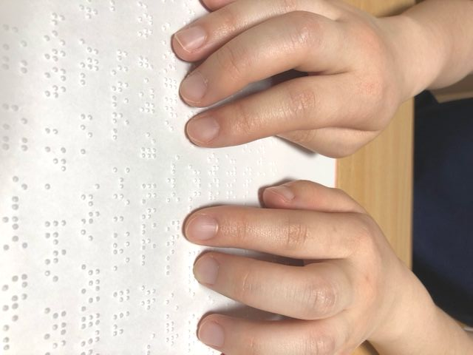

**募集要項の請求・問合せ先**

**日本盲人社会福祉施設協議会 社内検定試験事務局**

〒110-0016 東京都台東区台東3-1-6

TEL 03-6240-1452 FAX 03-6240-1352

URL http://www.ncawb.org/

E-mail　nichimou.su@feel.ocn.ne.jp

　　　　　　　　　　　 ＊お近くの視覚障害者情報提供施設(点字図書館など)でもお問い合わせいただけます。

**試 験 日：２０２５年１１月１６日(日)**

## **会 場：東京・京都・福岡・仙台の４会場**

**試験科目**：**学科試験と実技試験**

**受 験 料**：**15,000円(一部合格者は7,500円　裏面参照)**

**申込受付**：**2025年7月1日(火)～9月６日(土)**